Anexa 4.1
FIŞA TEHNICĂ MANȘON TERMINAL ÎN T 10 kV
Nr crt |  | Caracteristica |  | U.M |  | Date tehnice solicitate | Date tehnice garantate (oferta furnizorului)
PRODUCĂTOR
TIP
ŢARA DE ORIGINE
1 |  | CONDIŢII IMPUSE DE SISTEMUL ENERGETIC
1.1 |  | Tensiunea nominală a sistemului |  | kV |  | 10
1.2 |  | Tensiunea cea mai ridicată pentru echipament Um |  | kV |  | 12
1.3 |  | Frecvența nominală |  | Hz |  | 50
2 |  | CONDIŢII CLIMATERICE ŞI DE MEDIU
2.1 |  | Temperatura mediului ambiant |  | ⁰C |  | –25 / +40
2.2 |  | Radiația solară maxima |  | kW/m² |  | 1,1
2.3 |  | Locul de montaj |  |  |  | interior
2.4 |  | Altitudine |  | m |  | ≤1000
2.5 |  | Umiditatea relativă a aerului |  | % |  | 100
3 |  | CARACTERISTICI ELECTRICE
3.1 |  | Tensiunea nominală (Uo/Un/Umax) |  | kV |  | 12/20/24
3.2 |  | Curent nominal (Ir) |  | A |  | 630
3.3 |  | Tensiunea de ținere la frecvența industrială 5 min. (uscat) |  | kV |  | min 54
3.4 |  | Tensiunea de ținere în curent continuu 15 min (uscat) |  | kV |  | min 72
3.5 |  | Tensiunea de ținere la impuls de trăsnet 1,2/50 µs |  | kVmax |  | min 125
3.6 |  | Temperatura maximă a conductorului în regim normal |  | °C |  | min 90
3.7 |  | Temperatura maximă a conductorului în regim de scurtcircuit 1 sec |  | °C |  | min. 250
4 |  | CERINŢE CONSTRUCTIVE SOLICITATE
4.1 |  | Tipul constructiv |  |  |  | Adaptor în T pentru conectarea la treceri etanșe conform EN-50181 de tip C (conform desenului)
4.2 |  | Tipul cablului |  |  |  | Monofazat/ecranat/Cu/XPLE cu strat semiconductor
4.3 |  | Secțiunea cablului |  | mm2 |  | 300
4.4 |  | Izolația externă a adaptorului |  |  |  | Cauciuc siliconic performant
4.5 |  | Conectori/papuci |  |  |  | Montare prin presare sau prin șurub
4.6 |  | Conținutul setului pentru fază |  |  |  | Corpul ecranat al adaptorului, corpul deflector, papuc pentru cablu din Cu, prezonul, șaibele, dopul izolant, vaselină siliconică, papuc
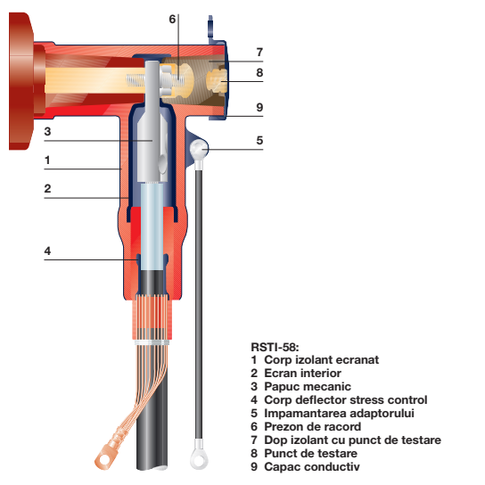
Desenul constructiv al adaptorului terminal în T
Anexa 4.2
FIŞA TEHNICĂ MANȘON TERMINAL 35 kV
Nr crt | Caracteristica |  | U.M |  | Date tehnice solicitate |  |  | Date tehnice garantate (oferta furnizorului)
PRODUCĂTOR
TIP
ŢARA DE ORIGINE
1 | CONDIŢII IMPUSE DE SISTEMUL ENERGETIC
1.1 | Tensiunea nominală a sistemului |  | kV |  | 35
1.2 | Tensiunea cea mai ridicată pentru echipament Um |  | kV |  | 41
1.3 | Frecvența nominală |  | Hz |  | 50
2 | CONDIŢII CLIMATERICE ŞI DE MEDIU
2.1 | Temperatura mediului ambiant |  | ⁰C |  | –40 / +50
2.2 | Radiația solară maxima |  | kW/m² |  | 1,1
2.3 | Locul de montaj |  |  |  | exterior
2.4 | Altitudine |  | m |  | ≤1000
2.5 | Umiditatea relativă a aerului |  | % |  | 100
3 | CARACTERISTICI ELECTRICE
3.1 | Tensiunea nominală (Uo/Un/Umax) |  | kV |  | 20/36/41
3.2 | Curent nominal (Ir) |  | A |  | 630
3.3 | Tensiunea de ținere la frecvența industrială 5 min. (uscat) |  | kV |  | min 90
3.4 | Tensiunea de ținere la frecvența industrială 1 min. (uьув) |  | kV |  | min 80
3.5 | Tensiunea de ținere în curent continuu 15 min (uscat) |  | kV |  | min 80
3.6 | Tensiunea de ținere la impuls de trăsnet 1,2/50 µs |  | kVmax |  | min 190
3.7 | Temperatura maximă a conductorului în regim normal |  | °C |  | min 90
3.8 | Temperatura maximă a conductorului în regim de scurtcircuit 1 sec |  | °C |  | min. 250
4 | CERINŢE CONSTRUCTIVE SOLICITATE
4.1 | Tipul constructiv |  |  |  | Adaptor terminal pentru montare în exterior
4.2 | Tipul cablului |  |  |  | Monofazat/ecranat/Cu/XPLE/cu strat semiconductor
4.3 | Secțiunea cablului |  | mm2 |  | 70
4.4 | Izolația externă a adaptorului |  |  |  | Cauciuc siliconic performant cu montarea prin termocontractare
4.5 | Conectori/papuci |  |  |  | Montare prin presare sau prin șurub
4.6 | Conținutul setului pentru fază |  |  |  | Repartitoare de câmp (stress control), banda de umplere pentru uniformizare câmpului electric, tuburi termocontractabile cu pereți groși rezistente la intemperii, izolatoare de tip clopot, papuc
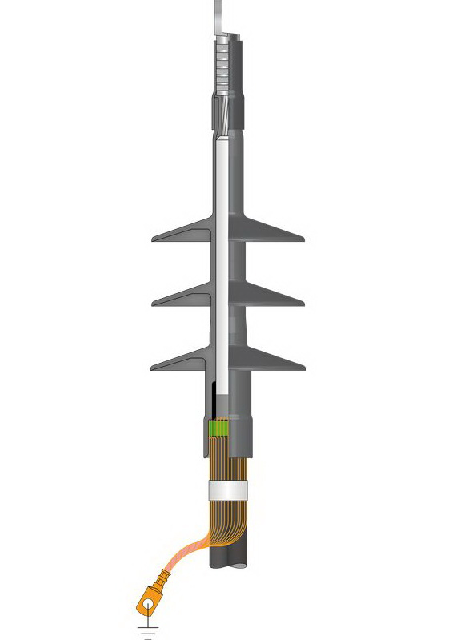
Desenul constructiv al adaptorului terminal

